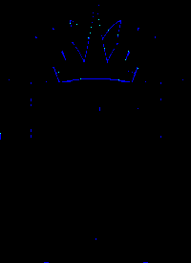  Министерство образования и науки Тамбовской области  ул.Советская, 108, г. Тамбов, 392000  Тел.72-37-38, факс 72-30-04  e-mail: post@obraz.tambov.gov.ru  https://obraz.tmbreg.ru/  ОГРН 1066829047064  ИНН 6829021123, КПП 682901001  19.04.2023 № 02-03/2149  На №__________от____________ |  | Руководителям  органов местного самоуправления, осуществляющих управление в сфере образования, подведомственных образовательных организаций, Православной гимназии, политехнического лицея-интерната plitstu@yandex.ru, профильных классов ТГУ post@tsutmb.ru
О направлении новых редакций методических рекомендаций

Министерство образования и науки Тамбовской области в соответствии с письмом Федеральной службы по надзору в сфере образования и науки от 17.04.2023 № 04-103 направляет для использования в работе новые редакции методических документов, рекомендуемых при организации и проведении государственной итоговой аттестации по образовательным программам основного общего и среднего общего образования в 2023 году (далее-ГИА-2023).
Дополнительно сообщаем, что вышеуказанная информация и все актуальные материалы по организации и проведению ГИА-2023 размещены на сайте министерства: http://obraz.tmbreg.ru/ в разделе «ГИА».
Просим оперативно организовать информационную работу по ознакомлению с вышеуказанными методическими документами руководителей образовательных организаций, классных руководителей, педагогов, выпускников, родителей (законных представителей) и всех участников ГИА-2023.
Приложение: в электронном виде.

И.о.министра образования
и науки Тамбовской области Н.В.Мордовкина

С.В.Тонина, 792382

